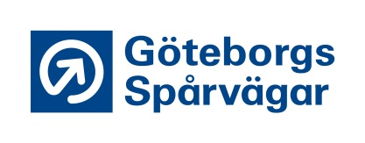

|  |  |  |
| --- | --- | --- |
| Tid: Måndagen den 20 april 2015 kl. 13:00Plats: Rymdtorget, Rantorget 4 | | Dagordning styrelsemöte Bolagsstyrelsen  Göteborgs Spårvägar AB m.fl. |
|  |  |

Vid förhinder kontakta Siw Johnsson på tel. 031-732 11 03,   
0725-799 583 eller maila: [siw.johnsson@sparvagen.goteborg.se](mailto:siw.johnsson@sparvagen.goteborg.se)

1. SAMMANTRÄDETS ÖPPNANDE FÖR SAMTLIGA BOLAG

1. VAL AV JUSTERARE FÖR SAMTLIGA BOLAG
2. GODKÄNNANDE AV DAGORDNING FÖR SAMTLIGA BOLAG
3. FÖREGÅENDE SAMMANTRÄDESPROTOKOLL FÖR SAMTLIGA BOLAG
4. INFORMATION  
   1. VD-rapport
5. M33-PROJEKTET  
     
   6.1 Statusrapport
6. EKONOMI  
   1. Ekonomisk rapport per mars 2015 – *bifogas*
   2. Uppföljningsrapport 1 till Stadsledningskontoret i Rappet – *bifogas*
   3. Intern kontrollplan 2015 version 2 och statusuppdatering – *bifogas*
7. ÖVRIGA BESLUTSÄRENDEN
   1. Investeringsbegäran IT underhållssystem – *bifogas*
   2. Staden tillgänglig för alla, KS beslut 150304 - Dnr 0330/13
8. ÖVRIGA FRÅGOR
9. GS BUSS AB
   1. Anbud upphandling Trafik 2016: trafikåtagande 30 – *bifogas*